POMLAD, IGRA, PRIJATELJI, OTROCI, DRUŽINA
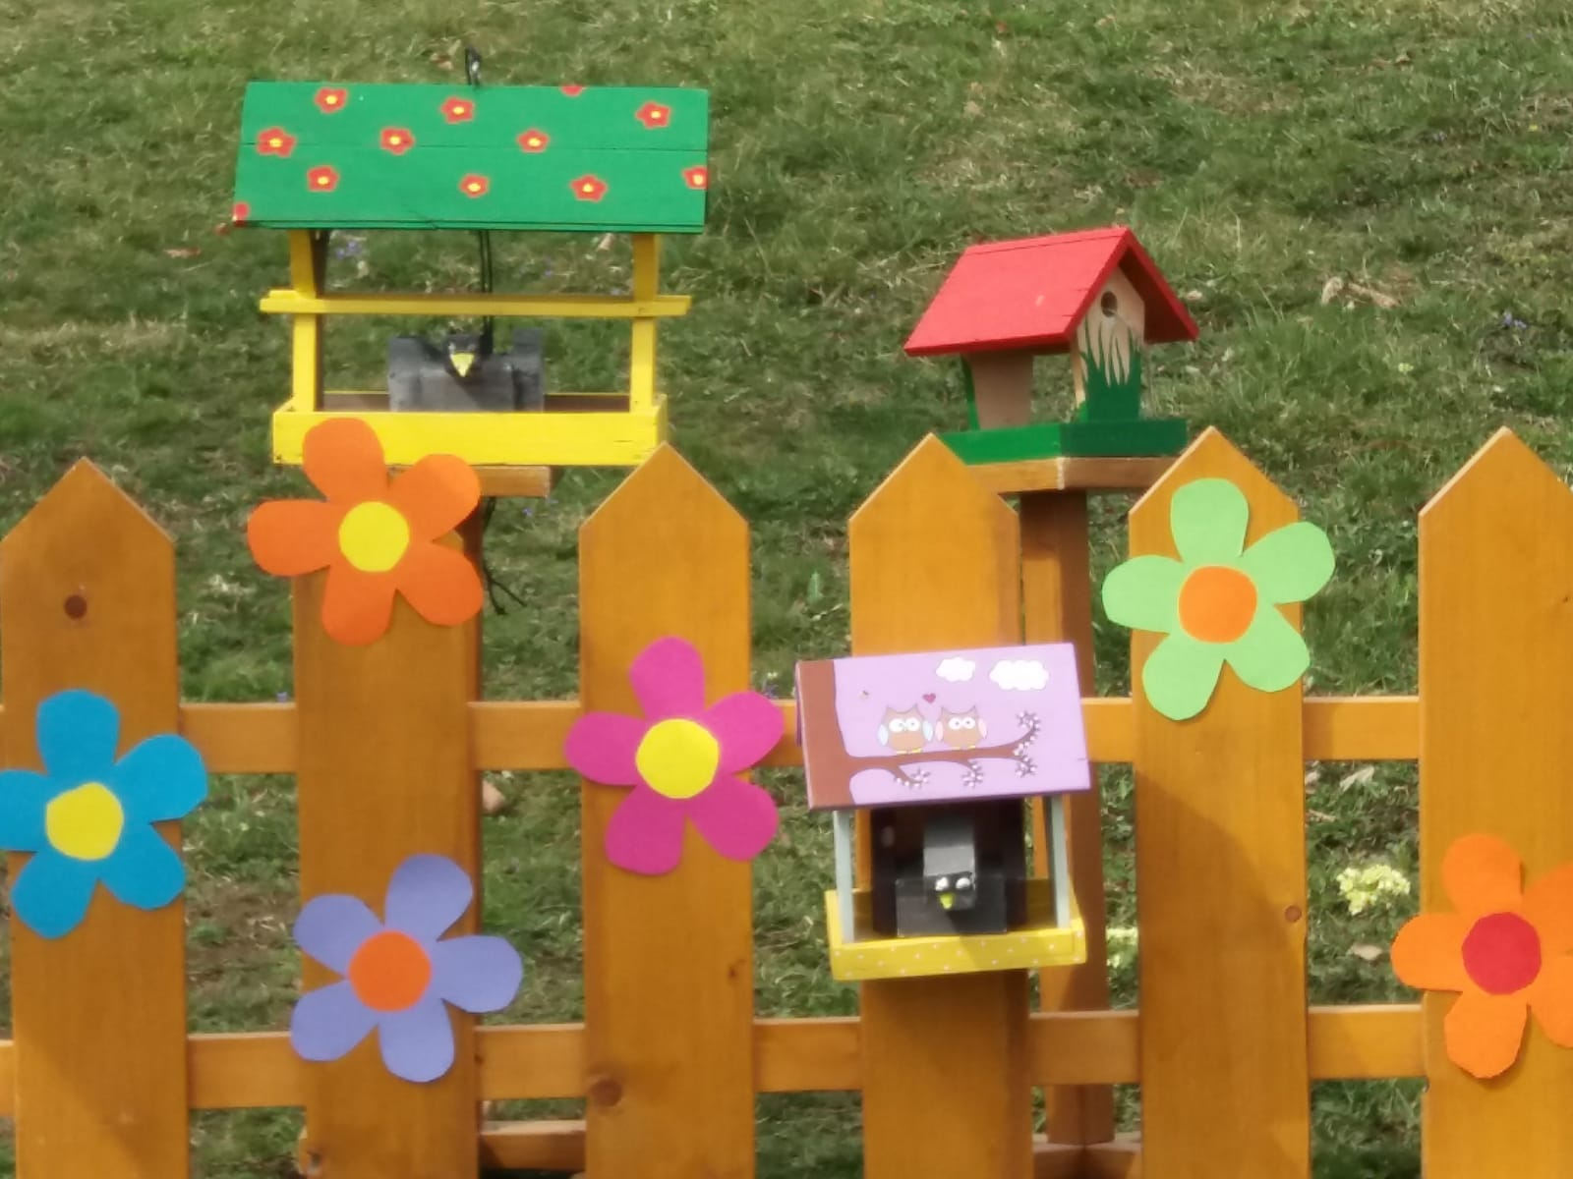
Vabljeni na prireditev
TA ROŽA JE ZATE,
ki bo v četrtek, 28. marca 2019, ob 18. uri,
v telovadnici OŠ Gorje.
Vabimo: učenci in učenke od 1. do 5. razreda,
otroški pevski zborček in vse učiteljice.

